МИНОБРНАУКИ РОССИИ

ФЕДЕРАЛЬНОЕ ГОСУДАРСТВЕННОЕ БЮДЖЕТНОЕ ОБРАЗОВАТЕЛЬНОЕ УЧРЕЖДЕНИЕ

ВЫСШЕГО ОБРАЗОВАНИЯ

“ВОРОНЕЖСКИЙ ГОСУДАРСТВЕННЫЙ УНИВЕРСИТЕТ”

(ФГБОУ ВО «ВГУ»)

Факультет компьютерных наук

Кафедра программирования и информационных технологий

Разработка Telegram-бота для организации системы наставничества на Python с использованием Aiogram

Курсовой проект

09.03.04 Программная инженерия
Информационные системы и сетевые технологии

Зав. кафедрой ______________ С.Д. Махортов, д.ф.- м.н., доцент __.__.20__
Обучающийся _______________Е. Ю. Лосева, 3 курс, д/о
Руководитель _______________А.И. Чекмарев, ст. преподаватель
Воронеж 2025

Содержание
Содержание 2
Введение 3
1 Постановка задачи 4
1.1 Глоссарий 4
1.2 Постановка цели и задач 5
1.3 Предметная область 6
1.4 Обзор аналогов 7
1.4.1 Telegram-чаты 7
1.4.2 Сервис GetMentor.dev 8
1.4.3 Платформа Codementor.io 10
1.4.4 Результат обзора аналогов 11
2 Реализация 12
2.1 Архитектура 12
2.2 Средства реализации 12
2.3 Серверная часть 13
2.3.1 Структура приложения 13
2.3.2 Класс Dispatcher 17
2.3.3 Класс MatchService 18
2.3.4 Сообщения от бота 20
2.3.5 База данных 20
2.3.6 Развертывание 22
2.4 Клиентская часть 22
2.4.1 Интерфейс 22
2.4.2 Команда /start 25
2.4.3 Создание и редактирование анкеты 26
2.4.4 Поиск и просмотр анкет 28
2.4.5 Механизм мэтчинга 30
3 Анализ проделанной работы 34
3.1 Тестирование 34
3.2 Анализ 34
Заключение 36
Список использованных источников 38
Введение
В настоящее время поиск профессионального наставника и выстраивание эффективной коммуникации между опытными специалистами и начинающими профессионалами становятся неотъемлемой частью успешного карьерного и личностного развития. В условиях постоянно растущих требований рынка труда, где начинающие специалисты всё больше нуждаются в сопровождении и передаче практического опыта, важность института наставничества трудно переоценить. Однако, несмотря на очевидную пользу менторства, многие потенциальные участники сталкиваются с трудностями при поиске друг друга, отсутствием структурированной информации и необходимостью вручную фильтровать неподходящие предложения.
Данную проблему может решить относительно новое направление в области цифровых коммуникаций — специализированные Telegram-боты для поиска менторов и менти. Примечательно, что подобные решения особенно востребованы в образовательной и профессиональной средах, где ранее подобные механизмы подбора либо отсутствовали, либо были реализованы в виде неструктурированных тематических чатов.
В апреле 2022 года команда Telegram представила новую технологию Web App приложений. Данная технология позволяет запускать полноценную веб-версию приложения непосредственно в интерфейсе Telegram через заранее созданного бота. Преимущества таких гибридных решений над обычными чат-ботами очевидны: удобный и отзывчивый графический интерфейс с любым дизайном, доступным в веб-приложениях, возможность отображения структурированной информации (анкет, карточек пользователей, статистики) и более сложные сценарии взаимодействия.
В то же время не теряются и такие преимущества Telegram-ботов, как отправка персонализированных уведомлений пользователям о новых мэтчах, сообщениях или событиях, а также возможность продвижения сервиса внутри экосистемы Telegram, что является существенным преимуществом перед обычными веб-приложениями, требующими отдельного привлечения трафика.
Использование веб-приложения, интегрированного с Telegram-ботом, позволяет создать полноценную платформу для наставничества без необходимости разработки отдельных мобильных приложений под разные платформы. Пользователи получают доступ к сервису через привычный интерфейс мессенджера, а администраторы — к удобным инструментам модерации и аналитики.
Таким образом, разработка системы наставничества на базе Telegram-бота с использованием веб-приложения является актуальной задачей, имеющей как социальную значимость, так и потенциал для коммерческой реализации. Подобная система предоставляет менторам и менти удобный инструмент для поиска друг друга и выстраивания продуктивного взаимодействия, а также упрощает процесс управления наставническими связями и модерации сообщества.
- Постановка задачи
Целью данной бакалаврской работы является создание системы наставничества на базе Telegram-бота с использованием веб-приложения. Данная система разрабатывается с целью:
- Для менторов и менти: удобного поиска друг друга, создания и управления профессиональными анкетами, а также взаимодействия на основе взаимных симпатий;
- Для администраторов сообщества: модерации пользователей, отслеживания жалоб и анализа активности участников системы.
Разрабатываемое приложение можно разделить на несколько частей:
- Telegram-бот: представляет собой точку входа в систему и интерфейс для уведомлений. Бот выполняет функции: приветствие новых пользователей, предоставление ссылки на веб-приложение, отправка уведомлений о новых мэтчах (взаимных симпатиях), получении жалоб и других событиях. Также через бота реализована базовая авторизация пользователей на основе их Telegram-аккаунтов.
- Серверная часть (Backend): Обрабатывает запросы от Telegram-бота и от веб-приложения. Реализует следующую логику: регистрация и хранение пользовательских анкет, поиск подходящих кандидатов на основе роли и направления, обработка лайков и дизлайков, выявление взаимных симпатий (мэтчей), сохранение и обработка жалоб, а также предоставление административного интерфейса для модерации.
- Веб-приложение (Telegram Mini App): Предоставляет пользователю основной графический интерфейс для взаимодействия с системой. Веб-приложение открывается непосредственно внутри Telegram и обеспечивает: удобное создание и редактирование анкеты (имя, возраст, описание, роль, направление, фото), просмотр анкет других участников в виде структурированных карточек, возможность ставить лайки и дизлайки, просмотр списка состоявшихся мэтчей и историю активности.
Таким образом, разработка системы сводится к следующим задачам:
- Создание Telegram-бота для взаимодействия с пользователями, интеграция с Telegram API [1] и реализация механизма уведомлений;
- Разработка серверной части (backend) с возможностью регистрации пользователей, хранения анкет, реализации логики мэтчинга (подбора пар на основе ролей и направлений), обработки лайков и дизлайков, а также системы модерации и жалоб;
- Разработка веб-приложения (Telegram Mini App) с удобным интерфейсом для управления профилем, просмотра анкет других участников и взаимодействия с системой наставничества.
  - Требования к разрабатываемой системе
    - К веб-приложению (Telegram Mini App) для пользователей выдвигаются следующие функциональные требования:
- регистрация новой анкеты с указанием имени, возраста, описания, роли (ментор или менти), направления (тематика наставничества) и загрузкой фотографи;
- просмотр и редактирование собственной анкеты;
- просмотр анкет других участников в виде структурированных карточек;
- фильтрация показываемых анкет по роли (показывать только менторов или только менти);
- возможность поставить лайк или дизлайк просматриваемой анкете;
- просмотр списка состоявшихся мэтчей (взаимных симпатий) с возможностью перейти в чат с пользователем;
- возможность приостановить или возобновить показ своей анкеты в поиске.
    - К Telegram-боту выдвигаются следующие функциональные требования:
- отправка приветственного сообщения и предоставление ссылки на веб-приложение по команде /start;
- уведомление пользователя о новом мэтче (взаимной симпатии) с указанием имени совпавшего участника;
- возможность подать жалобу на другого пользователя (сбор причины и пересылка администратору);
- уведомление администратора о поступлении новой жалобы;
- отправка системных уведомлений (например, о блокировке профиля);
    - К административной части (доступной в веб-приложении) выдвигаются следующие функциональные требования:
- блокировка или разблокировка пользователей;
- просмотр поступивших жалоб с указанием отправителя, нарушителя и причины;
- принятие решений по жалобам (отклонить, вынести предупреждение, заблокировать);
    - К разрабатываемой системе выдвигаются следующие требования
- пользовательское программное обеспечение: наличие приложения Telegram версии 8.7.0 и выше (для поддержки функционала Telegram Mini Apps) [2];
- реализация поставленных задач перед проектом в полном объеме;
- созданное приложение должно соответствовать архитектурному стилю REST, иметь клиентскую и серверную части, общение между которыми должно происходить согласно REST API [3];
- клиентская часть должна быть реализована в виде веб-приложения, интегрированного с Telegram через механизм Mini Apps;
- серверная часть должна обеспечивать многопользовательский режим работы и конкурентный доступ к данным;
- данные пользователей должны храниться в реляционной базе данных с обеспечением целостности и безопасности;
- система должна обеспечивать автоматическое определение пользователя на основе данных авторизации Telegram Web App (Telegram init data).

- Анализ предметной области
  - Терминология (глоссарий) предметной области
Сервер – специализированный компьютер, выполняющий сервисное программное обеспечение и обрабатывающий запросы от других компьютеров.
Клиент (клиентская часть) – в рамках данного проекта представляет собой веб-приложение, предоставляющее пользователю возможность работы с системой.
API (англ. Application Programming Interface – программный интерфейс приложения) – это набор способов и правил, по которым различные программы общаются между собой и обмениваются данными. В контексте работы используется для взаимодействия с Telegram Bot API.
Бот (англ. Bot, сокращение от robot) – программа, автоматически выполняющая определенные действия через интерфейсы, предназначенные для людей.
Аккаунт – учетная запись.
Мессенджер – программа для мгновенного обмена сообщениями через интернет.
Python – высокоуровневый язык программирования общего назначения, используемый для разработки бота.
PostgreSQL – бесплатная объектно-реляционная система управления базами данных с открытым исходным кодом.
Ментор – профессионал, который передает свои знания, умения и практический опыт другому, менее опытному специалисту.
Менти – участник менторства, который взаимодействует с ментором и при его помощи и поддержке решает конкретные профессиональные задачи.
Мэтч – взаимность в приложениях для онлайн-знакомств, устанавливаемая когда оба пользователя отметили друг друга лайком.
  - Анализ рынка
Блаблабла
  - Обзор аналогов
    - Telegram-чаты
Telegram-чаты и группы широко используются для того, чтобы менторы и менти могли находить друг друга без сторонних приложений. На Рисунке 1 представлен один из таких чатов.
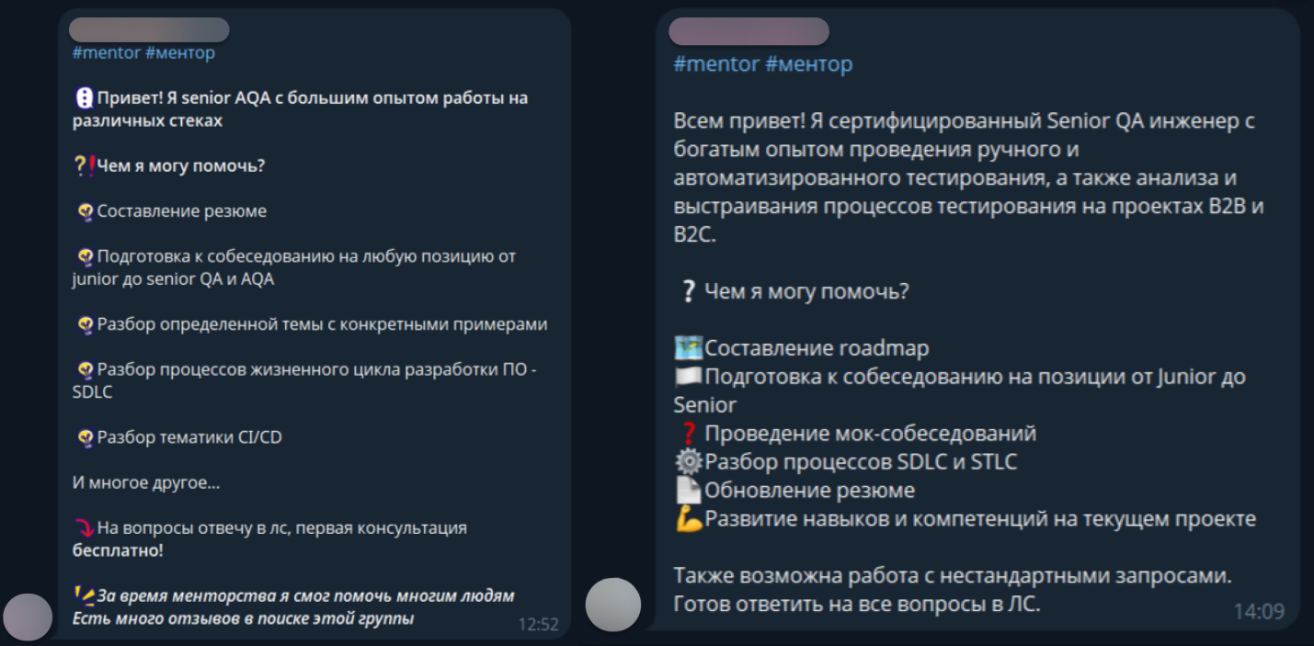
Рисунок 1 - Чаты для менторов и менти в Telegram
В таких чатах участники публикуют сообщения с краткой анкетой: роль, направление, опыт, контакты. Новые публикации появляются по хронологии, старые уходят вверх ленты.
Пользователи вручную сканируют историю, реагируют «лайком» и связываются друг с другом в личных сообщениях. Часто применяют поиск по ключевым словам или закрепление постов.
Плюсы такого подхода:
- не нужно регистрироваться на стороннем сервисе;
- бесплатно и без привязки к дополнительным приложениям;
- возможность живого общения в чате, обсуждения темы прямо в ленте;
- участники могут задавать уточняющие вопросы.
Однако у данного сервиса есть серьёзные минусы:
- много нерелевантных или устаревших сообщений;
- отсутствие структурированной фильтрации и автоматического мэтчинга;
- ручной ввод и поиск по ключевым словам;
- риск пропустить подходящий профиль при большое потоке сообщений.
Таким образом, хотя Telegram-чаты дают свободный и знакомый формат общения, они не справляются с автоматизацией подбора и уведомлений, что создает нишу для бота ConnectIT с точным мэтчинг-механизмом внутри Telegram.
    - Сервис GetMentor.dev
GetMentor.dev – это открытое сообщество IT-наставников, готовых делиться знаниями и опытом [3] (см. Рисунок 2).
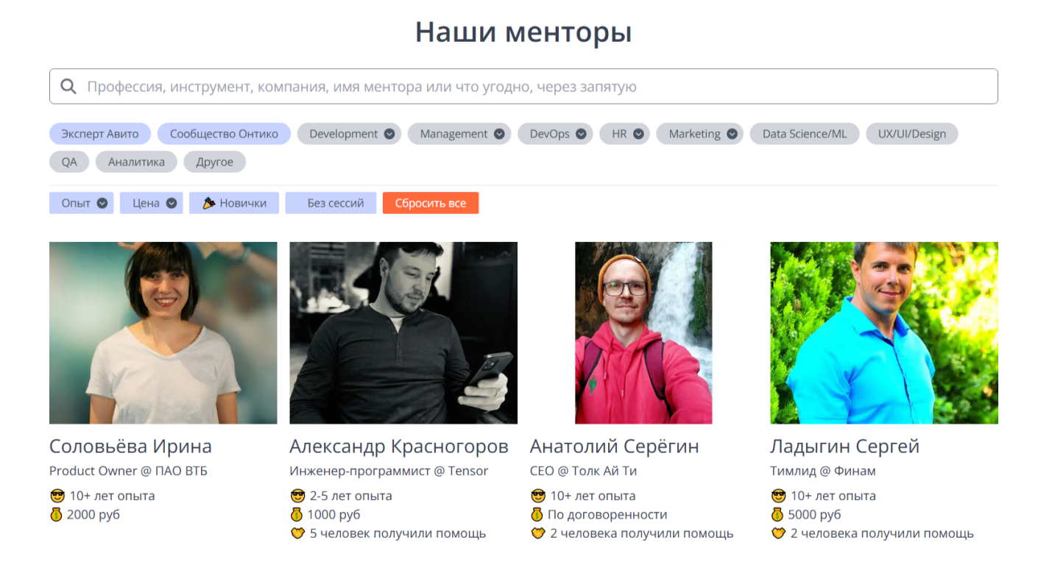
Рисунок 2 - Интерфейс сервиса GetMentor.dev
После регистрации на сайте пользователь заполняет профиль, указывает свои навыки, опыт и цели, а затем получает список подходящих менторов или ментируемых с возможностью фильтрации по тематике, уровню и стоимости услуг.
Рассмотрим плюсы сервиса:
- интуитивно понятный интерфейс с продвинутой фильтрацией по навыкам, опыту и цене;
- встроенный чат и календарь для планирования консультаций и видеозвонков;
- система рейтингов и отзывов позволяет выбрать проверенного специалиста.
Сервис имеет следующие минусы:
- полноценный доступ к некоторым функциям требует платной подписки;
- отсутствует интеграция с мессенджерами;
- ручной подбор менторов и менти.
Таким образом GetMentor.dev предлагает богатый функционал для веб-пользователей, но не решает задачу оперативного и легкого подбора наставников.
    - Платформа Codementor.io
Codementor.io – это крупнейшее сообщество наставничества разработчиков и торговая площадка для разработчиков программного обеспечения. [4] Сервис позволяет находить специалистов в различных областях программирования и проводить консультации в режиме реального времени.
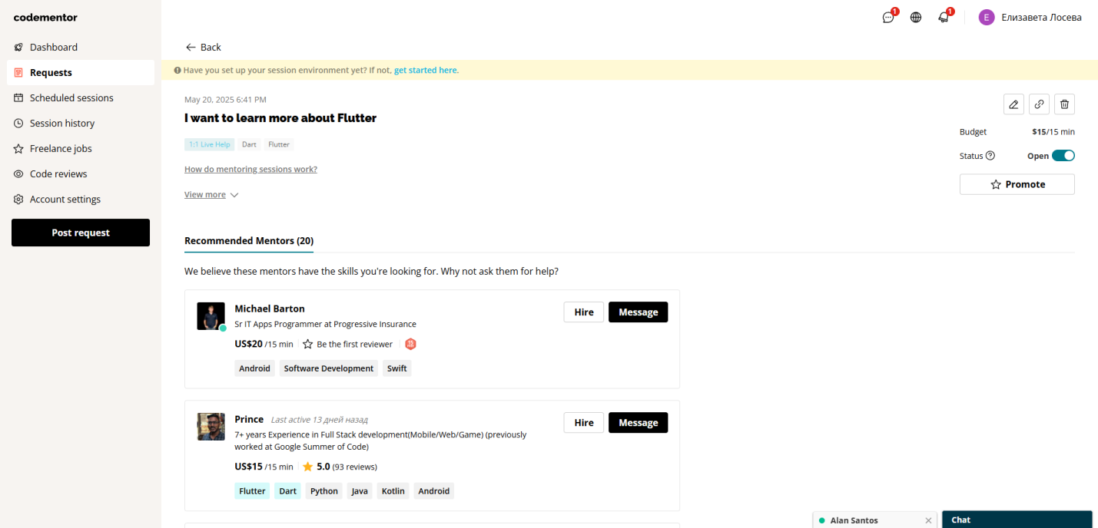
Рисунок 3 - Интерфейс веб-приложения IFMoney
После регистрации пользователь может выбрать роль ментора или менти, указать интересующие технологии и получить доступ к функционалу для поиска подходящих специалистов, организации онлайн-сессии и ведения диалога.
Преимущества сервиса:
- доступ через веб-интерфейс без необходимости установки дополнительного ПО;
- широкий выбор специалистов по различным направлениям разработки;
- возможность проведения онлайн-сессий, включая видеосвязь и совместную работу с кодом.
Сервис имеет следующие минусы:
- большинство консультаций платные, что может быть ограничением для студентов или начинающих специалистов;
- сложный интерфейс и англоязычная направленность могут вызвать трудности у пользователей без достаточного уровня владения языком.
Несмотря на функциональность, Codementor.io ориентирован преимущественно на коммерческое взаимодействие и не всегда удобен для быстрого и неформального общения.
- Реализация
  - Ограничения накладываемые на приложение
Были выдвинуты следующие ограничения для приложения:
- Авторизация пользователей выполняется вне рамок приложения сервисами Telegram. Идентификация происходит по уникальному идентификатору пользователя и данным авторизации Telegram Web App.
- Безопасность данных пользователей также делегируется сервисами Telegram. Взаимодействие с клиентской частью осуществляется только через официальные механизмы Telegram Bot API и Telegram Web App. Запросы, не прошедшие валидацию подписи Telegram, игнорируются серверной частью приложения.
- Клиентская часть должна функционировать исключительно внутри приложения Telegram (встроенный браузер WebView), что накладывает ограничения на использование некоторых возможностей браузеров.
- Приложение Telegram должно быть версии 8.7.0 и выше для корректной работы функционала Telegram Mini Apps.
- Система должна обеспечивать одновременную работу множества пользователей с конкурентным доступом к данным.
- Кроссплатформенность – веб-приложение должно корректно отображаться на мобильных устройствах и десктопных версиях Telegram.
- Отсутствие необходимости установки – пользователь не должен устанавливать дополнительные приложения, весь функционал доступен через Telegram.
  - Средства реализации
В качестве средств реализации веб-приложения были выбраны:
Для серверной части:
- язык программирования Python 3.9+;
- фреймворк FastAPI;
- библиотека Aiogram 3.?;
- СУБД PostgreSQL и библиотека asyncpg;
- Docker.
Для клиентской части:
- язык программирования Dart 3.3.0+;
- фреймворк Flutter 3.19.6.
Для разработки и тестирования:
- Visual Studio Code;
- Android Studio.
Данные технологии были выбраны исходя возможностей, которые они дают для решения задач. В качестве преимуществ выбранных технологий можно отметить:
Для Python и FastAPI:
- простота разработки и читаемость кода;
- готовые решения для реализации RESTful архитектуры;
- встроенная поддержка асинхронности;
- автоматическая валидация данных через Pydantic.
Для Aiogram:
- полноценная поддержка асинхронного программирования;
- удобные инструменты для работы с FSM (конечными автоматами);
- простая интеграция с веб-приложениями через Web App.
Для PostgreSQL:
- бесплатный и функциональный инструмент с открытым кодом;
- надежность и высокопроизводительность при работе с большими объемами данных;
- поддержка сложных SQL-запросов для реализации логики мэтчинга.
Для Flutter:
- единый язык и инструментарий для разработки веб-приложений;
- богатая библиотека готовых виджетов для построения интерфейсов;
- возможность использования единого кода при потенциальном расширении на мобильные платформы.
  - Серверная часть
    - Структура приложения
Главный модуль сервиса – main.py. В нем осуществляется инициализация подключения к базе данных, создание экземпляров и сервисов, регистрация обработчиков команд и запуск Telegram-бота.
Основной класс, управляющий поведением бота – Dispatcher из библиотеки Aiogram. Именно он принимает входящие сообщения от пользователей, обрабатывает их с помощью зарегистрированных роутеров и передает управление соответствующему обработчику.
Обработка сообщений реализована через маршрутизацию и конечные автоматы состояний. RegistartionHandler обрабатывает этапы создания анкеты: ввод имени, возраста, описания, роли, направления и фото, после чего сохраняет данные через UserRepository. SearchHandler инициирует подбор кандидатов с использованием MatchService, отображает профиль и inline-кнопки для лайка, дизлайка и жалобы. При взаимной симпатии формируется мэтч. ReportHandler обрабатывает жалобы: принимает текст причины, сохраняет в reports и уведомляет администратора через BOT_OWNER_ID.
Класс MatchService реализует бизнес-логику поиска подходящих пользователей, а репозитории обеспечивают взаимодействие с базой данных PostgreSQL. UserRepository – основной компонент для работы с таблицей пользователей. Он предоставляет методы для CRUD-операций с анкетой и поиска кандидатов. LikeRepository – репозиторий для хранения информации о взаимных симпатиях и отказах. Для этого используется SQL-запрос с пересечением двух лайков. ReportRepository – отвечает за сохранение жалоб. Позволяет зарегистрировать факт подачи жалобы одним пользователем на другого с указанием причины. Жалоба сохраняется в таблицу reports и может быть использована администратором для модерации и принятия решений.
Эта функциональность повышает надёжность и безопасность сервиса, позволяя реагировать на неподобающие действия в системе.
На Pисунке 4 представлена диаграмма последовательности, иллюстрирующая обработку пользовательского запроса и взаимодействие между слоями приложения: от получения сообщения до выполнения запроса к базе данных и формирования ответа пользователю.
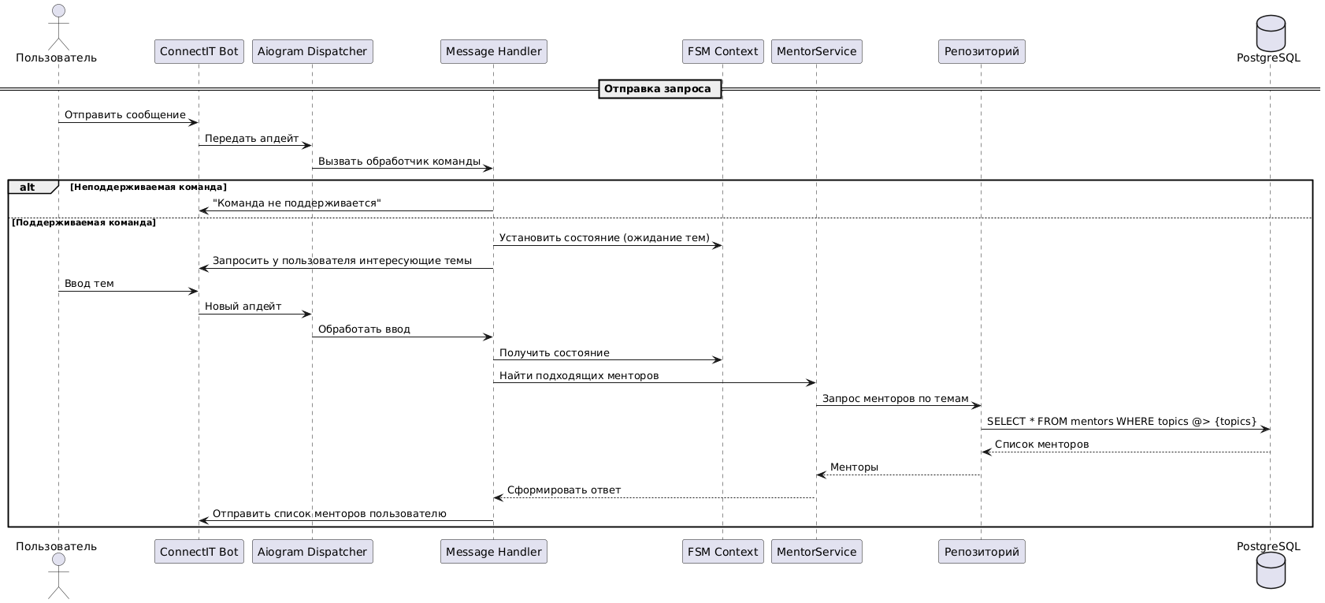
Рисунок 4 - Диаграмма последовательности взаимодействий классов при обработке сообщений пользователя
Каждое действие пользователя может изменять его состояние в FSM. Система состояний является ключевой логической моделью, обеспечивающей пошаговое взаимодействие с пользователем. Для каждого пользователя текущее состояние хранится отдельно. Это позволяет реализовать последовательные диалоги. На Pисунке 5 показана диаграмма состояний пользователя при поиске и оценке кандидатов.
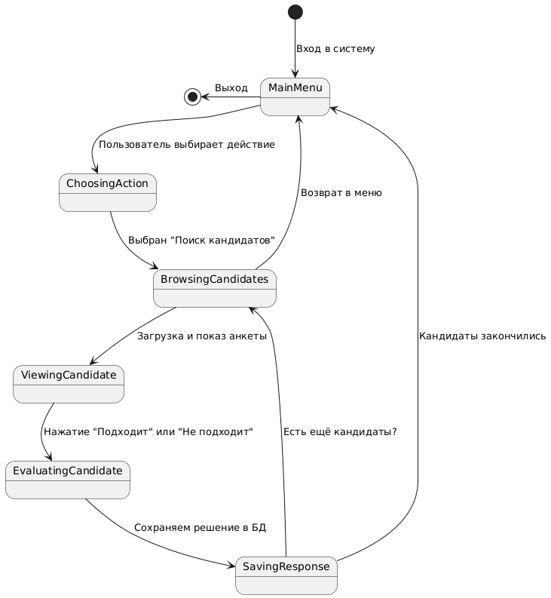
Рисунок 5 - Диаграмма состояний бота при поиске и оценке кандидатов
После завершения цепочки диалога бот сбрасывает состояние и возвращается к главному меню.
Основные компоненты системы:
- main.py: инициализация бота, запуск пула БД и запуск диспетчера;
- Dispatcher: центральный компонент Aiogram, обрабатывающий сообщения;
- RegistrationHandler: обработчик FSM-сценария регистрации;
- SearchHandler: обработчик FSM-сценария поиска;
- ReportHandler: обработчик FSM-сценария подачи жалоб;
- MatchService: реализация логики подбора пары;
- UserRepository: репозиторий для работы с анкетами пользователей;
- LikeRepository: репозиторий для хранения лайков и дизлайков;
- ReportRepository: репозиторий для регистрации жалоб;
- FSM State: пошаговое взаимодействие с пользователем;
- common.py: генерация кнопок;
- domain.py: описание структур данных.
Такая архитектура обеспечивает модульность, удобство расширения и четкое разделение ответственности между слоями, позволяя добавлять новые сценарии и адаптировать бота под изменяющиеся требования.
    - Класс Dispatcher
В качестве основного инструмента для создания Telegram-бота ConnectIT была выбрана библиотека Aiogram. Она предоставляет асинхронную модель работы, что особенно важно при одновременном обслуживании большого числа пользователей. В рамках Aiogram используются два подхода к получению обновлений: через webhook и polling.
В данном проекте был выбран метод polling, реализованный посредством метода start_polling() из классa Dispatcher. Такой выбор обоснован следующими факторами:
- простота настройки: Polling не требует настройки внешнего сервера, доменного имени и SSL-сертификата, что упрощает локальную разработку;
- подходит для MVP и тестирования: для начальной версии бота и умеренной нагрузки polling обеспечивает стабильную работу;
- гибкость: polling можно легко развернуть на любом устройстве с доступом к интернету, без необходимости постоянного IP.
Ключевые функции, выполняемые на этапе запуска бота:
- инициализация подключения к базе данных PostgreSQL;
- создание и передача экземпляров репозиториев;
- создание сервисов бизнес-логики;
- регистрация обработчиков;
- запуск обработки обновлений через Dispatcher.
Класса Dispatcher выступает центральным компонентом, маршрутизирующим входящие события к соответствующим FSM-обработчикам. Такой подход обеспечивает высокую масштабируемость, модульность и устойчивость к ошибкам на уровне логики взаимодействия с пользователем.
    - Класс MatchService
Для реализации логики автоматического подбора менторов и менти в Telegram-боте ConnectIT используется класс MatchService. Этот компонент инкапсулирует бизнес-логику мэтчинга, обрабатывая предпочтения и роль пользователя при поиске кандидатов.
MatchService взаимодействует с двумя основными источниками данных:
- UserRepository – для извлечения текущего профиля пользователя и поиска подходящих кандидатов по заданной роли и теме;
- LikeRepository – для регистрации лайков и дизлайков, а также для проверки факта взаимной симпатии.
Ключевые этапы работы MatchService:
- определение противоположной роли на основе текущего пользователя;
- выборка подходящего кандидата с фильтрацией ранее оцененных;
- регистрация реакции пользователя;
- проверка на наличие взаимного лайка и генерация мэтча при совпадении.
Структура работы MatchService позволяет централизовать всю бизнес-логику подбора и исключить дублирование кода на уровне обработчиков. Это обеспечивает масштабируемость, упрощает отладку и дает возможность в дальнейшем расширять функциональность.
Общая структура классов User, MatchService, UserRepository, LikeRepository, участвующих в подборе и взаимодействии пользователей, представлена на Рисунке 6.
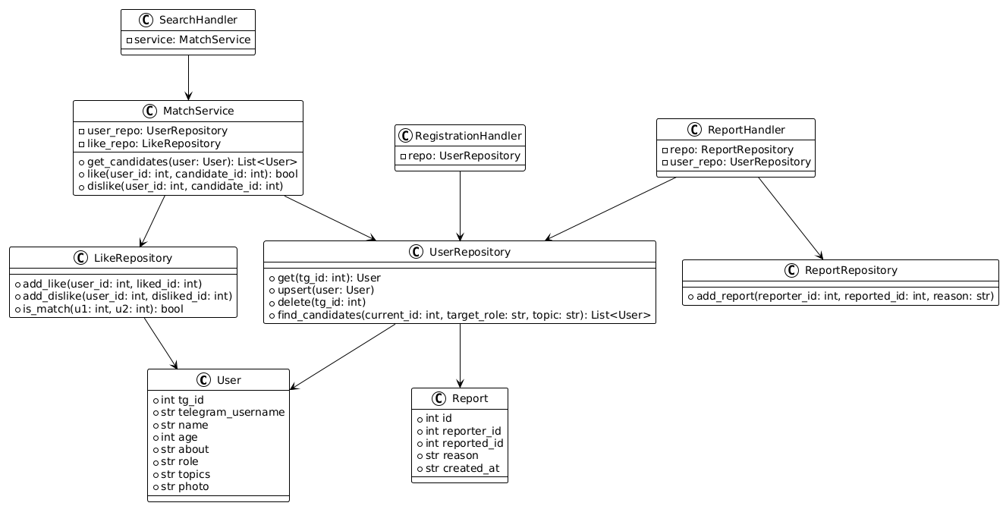
Рисунок 6 - Диаграмма классов
Эта структура классов позволяет эффективно управлять пользовательскими анкетами и предпочтениями, обеспечивая гибкость при подборе менторов и менти, а также реализовать точный и масштабируемый механизм взаимных совпадений.
    - Сообщения от бота
Формирование сообщений в Telegram-боте ConnectIT осуществляется с использованием объектов Message и CallbackQuery, предоставляемых библиотекой Aiogram. Это позволяет боту отправлять текстовые сообщения, прикреплять клавиатуры, а также редактировать уже отправленные сообщения — например, удалять кнопки после голосования.
Для унификации текста сообщений и повышения читаемости диалогов используется единый стиль форматирования с поддержкой HTML-разметки. Это позволяет выделять важную информацию жирным шрифтом, структурировать текст и включать ссылки на профили пользователей.
Кнопки реализуются с помощью классов ReplyKeyboardMarkup и InlineKeyboardMarkup. Для упрощения создания клавиатур используется модуль common.py, содержащий вспомогательные функции main_menu_kb, role_kb, topics_kb и like_dislike_kb. Последний также включает уникальные callback-данные, что позволяет точно определять действие пользователя и обрабатывать его в нужном контексте.
Такая архитектура обеспечивает консистентность всех пользовательских сообщений, удобство навигации и взаимодействия, а также позволяет легко вносить изменения в логику отображения и форматирования интерфейса бота.
    - База данных
Для хранения пользовательских данных в Telegram-боте ConnectIT используется реляционная база данных PostgreSQL. База данных содержит следующие ключевые таблицы:
- users: содержит информацию об анкетах пользователей;
- likes: хранит пары «пользователь – понравившийся кандидат»;
- dislikes: хранит пары «пользователь – отклоненный кандидат»;
- reports: содержит данные об отправителе жалобы, нарушителе и причине жалобы.
На рисунке 7 представлена ER-диаграмма структуры базы данных, отражающая связи между таблицами и основные атрибуты.

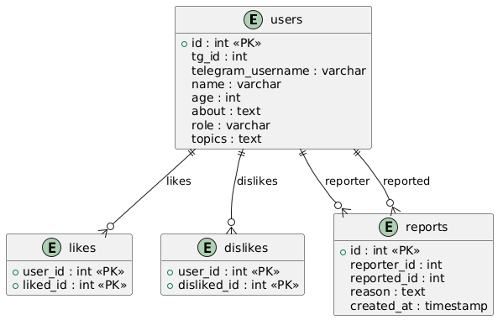
Рисунок 7 - ER-диаграмма базы данных приложения
Структура базы данных разработана таким образом, чтобы обеспечить быстрый доступ к анкетам, фильтрацию по критериям и поддержку логики мэтчинга и жалоб. Например, при подборе кандидатов исключаются все, кто уже был лайкнут, дизлайкнут или заблокирован пользователем.
Взаимодействие с базой инкапсулировано в репозиториях UserRepository, LikeRepository, ReportRepository, каждый из которых реализует набор операций чтения, записи, обновления и удаления. Такая реализация обеспечивает чёткое разделение логики и данных, упрощает сопровождение и повышает надёжность системы.
    - Развертывание
Приложение развернуто в локальной среде с использованием Docker. Для его запуска необходимо поднять контейнер с базой данных PostgreSQL и контейнер с самим ботом.
Контейнеры создаются и запускаются с помощью подготовленного файла docker-compose.yml. После запуска система автоматически подключается к базе данных, и при первом обращении инициализируется необходимые таблицы с помощью репозиториев UserRepository, LikeRepository и ReportRepository.
Бот работает в режиме polling и начинает обрабатывать входящие сообщения пользователей после успешного подключения к Telegram API и базе данных. Такой способ развертывания обеспечивает простоту настройки, независимость от хостинга и возможность быстрой миграции проекта в облачную среду при необходимости.
  - Клиентская часть
    - Интерфейс
Интерфейс клиентской части представляет собой Telegram-бота под названием «ConnectIT». Бот доступен по имени пользователя - @connect_it_bot.
На Рисунке 8 представлен интерфейс диалога с ботом.
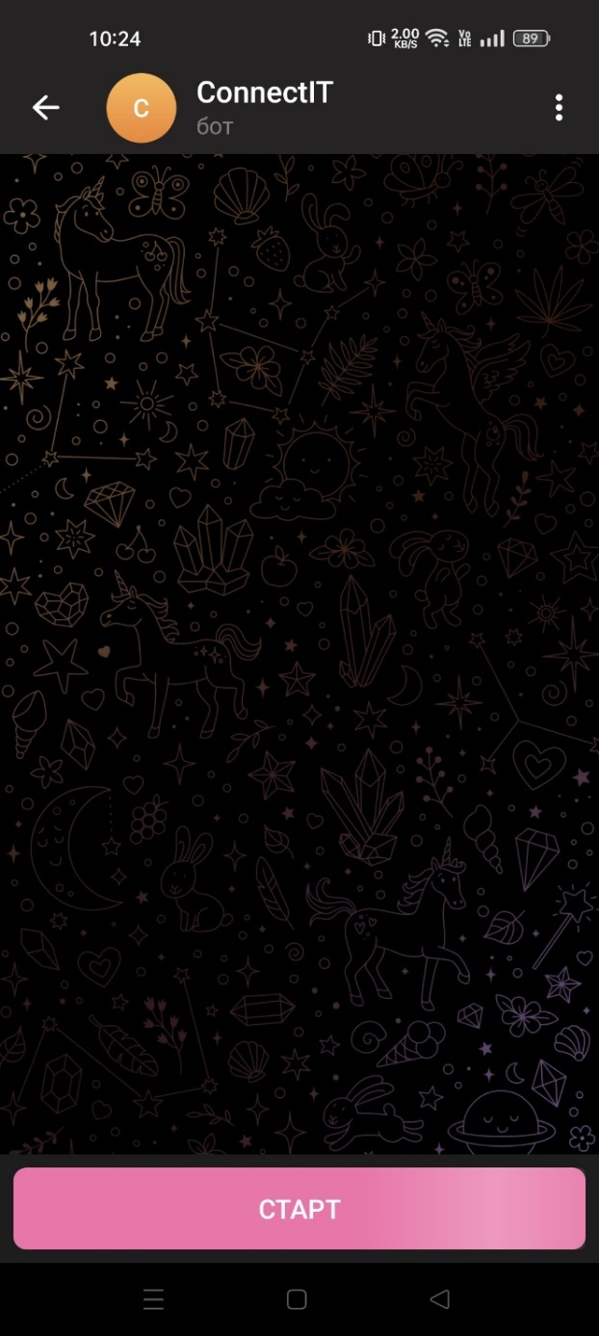
Рисунок 8 - Снимок экрана диалога с ботом
После нажатия на кнопку «СТАРТ» пользователю становятся доступны основные функции бота (см. Рисунок 9).
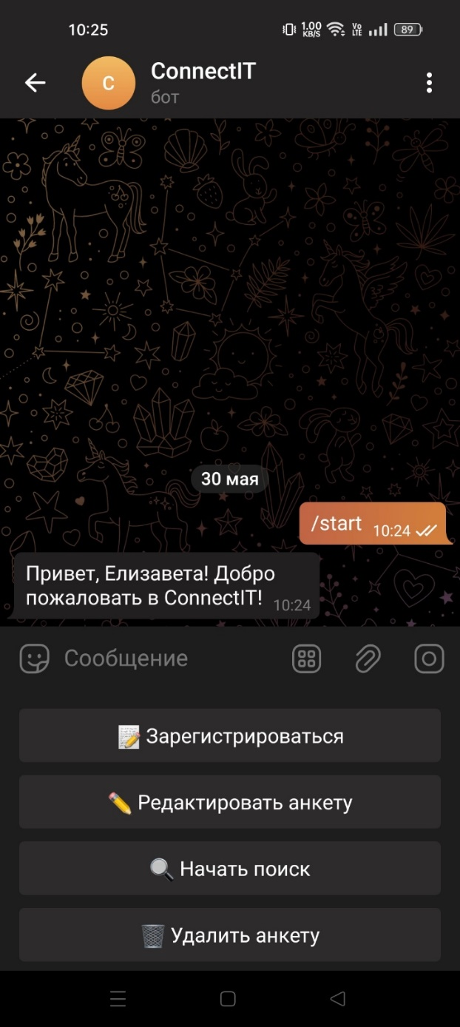
Рисунок 9 - Снимок экрана с доступными в боте командами
На Pисунке 10 показана диаграмма вариантов использования, которая описывает все доступные действия в системе.
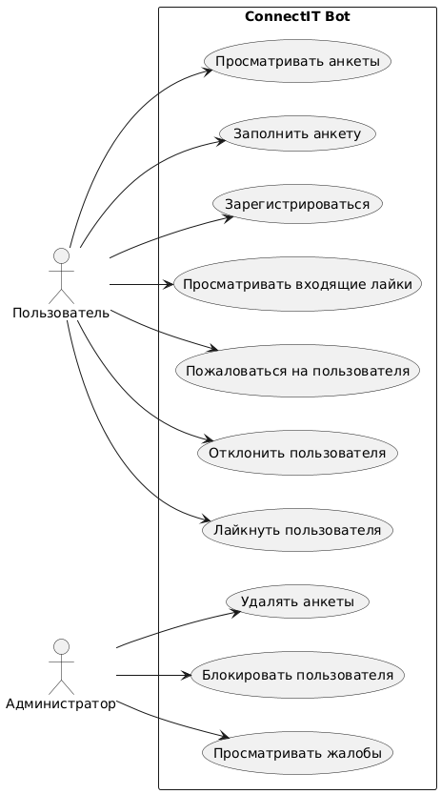
Рисунок 10 - Диаграмма вариантов использования
    - Команда /start
После ввода команды /start бот отправляет приветственное сообщение и предлагает пользователю создать анкету или начать просмотр других участников (см. Рисунок 11).
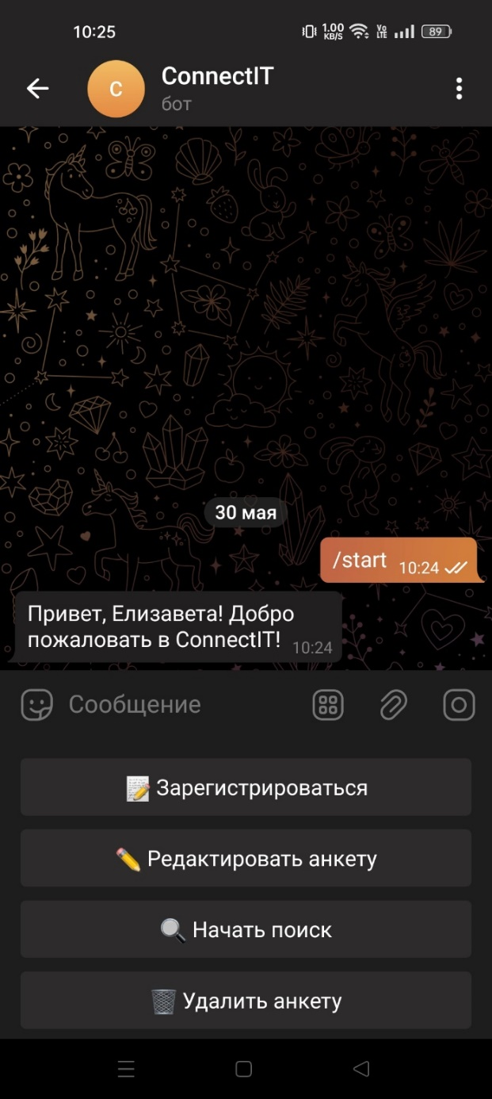
Рисунок 11 - Снимок экрана с реакцией бота на команду /start
    - Создание и редактирование анкеты
Пользователь может создать свою анкету, указав имя, возраст, описание, тему и роль. Интерфейс регистрации представлен на Рисунке 12.
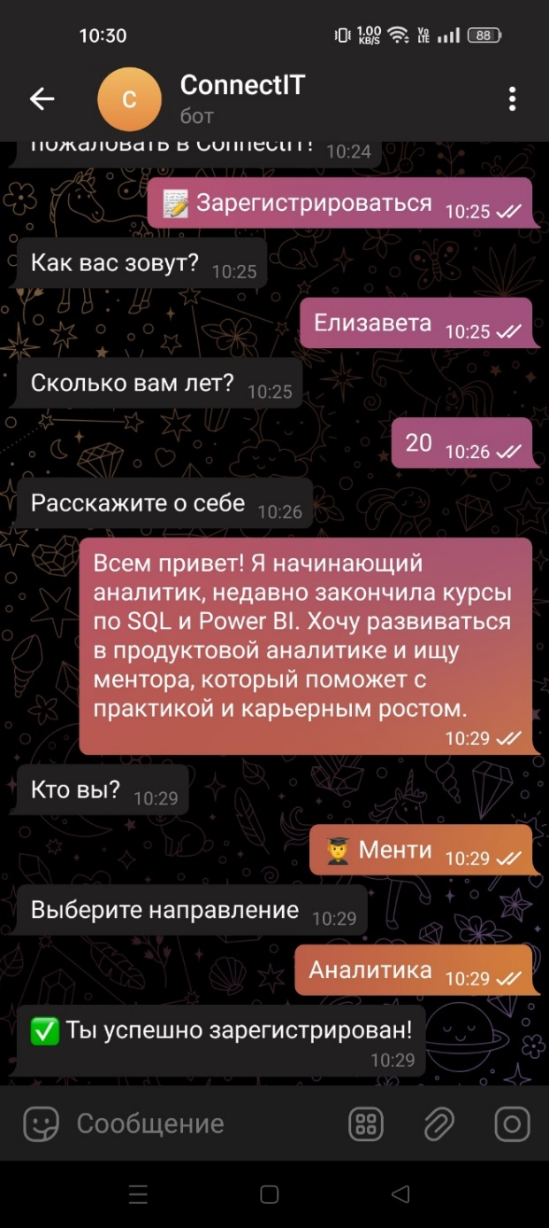
Рисунок 12 - Снимок экрана с регистрацией
Анкету можно отредактировать или удалить в любой момент через меню (см. Рисунок 13).
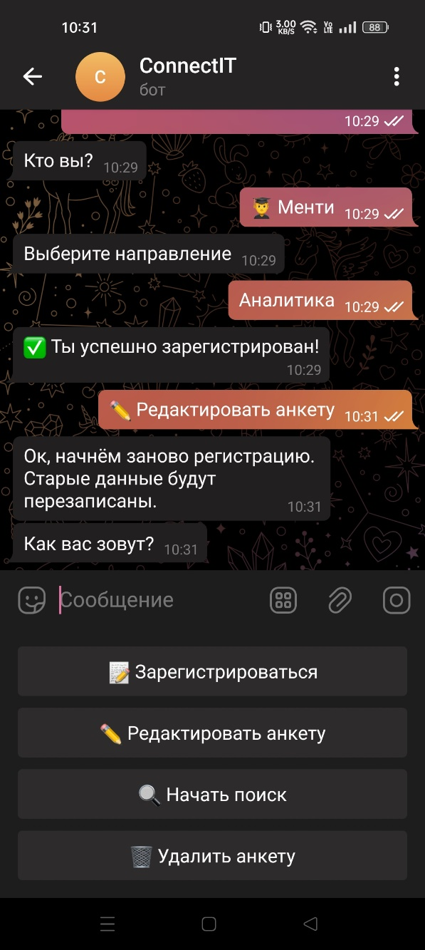
Рисунок 13 - Снимок экрана с редактированием анкеты
    - Поиск и просмотр анкет
Пользователь может просматривать анкеты других участников, подходящих по критериям. Бот показывает карточку с краткой информацией и позволяет поставить лайк или дизлайк пользователю или отправить жалобу. (см. Рисунок 14).
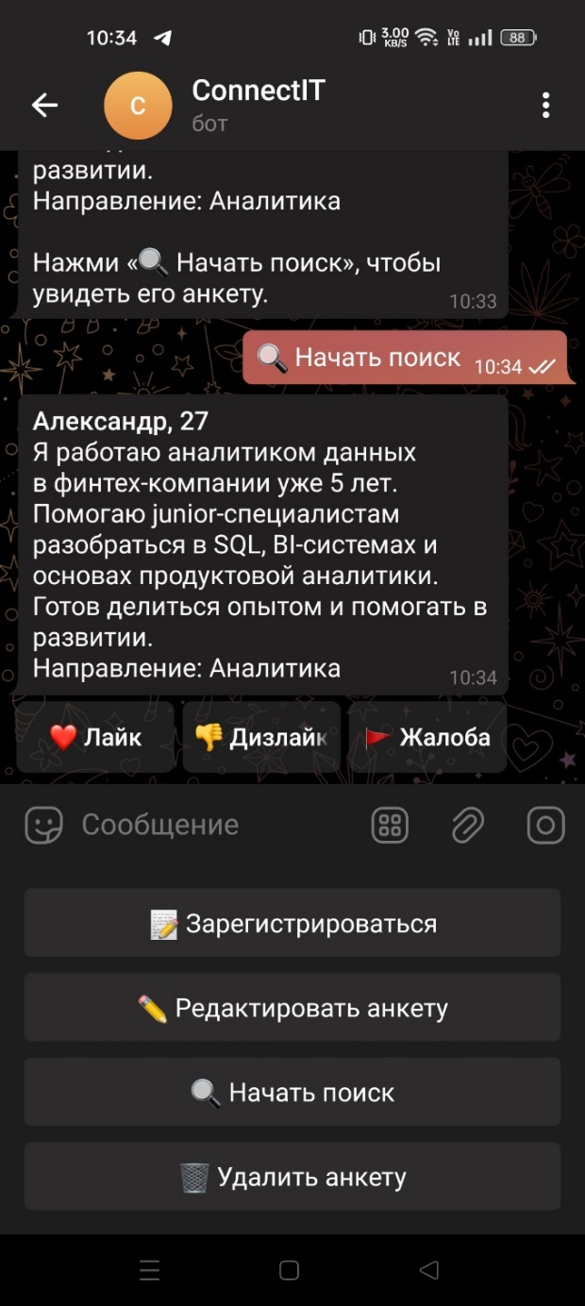
Рисунок 14 - Снимок экрана с просмотром анкеты других участников
В случае, если подходящих анкет больше нет, пользователь получает соответствующее сообщение (см. Рисунок 15).
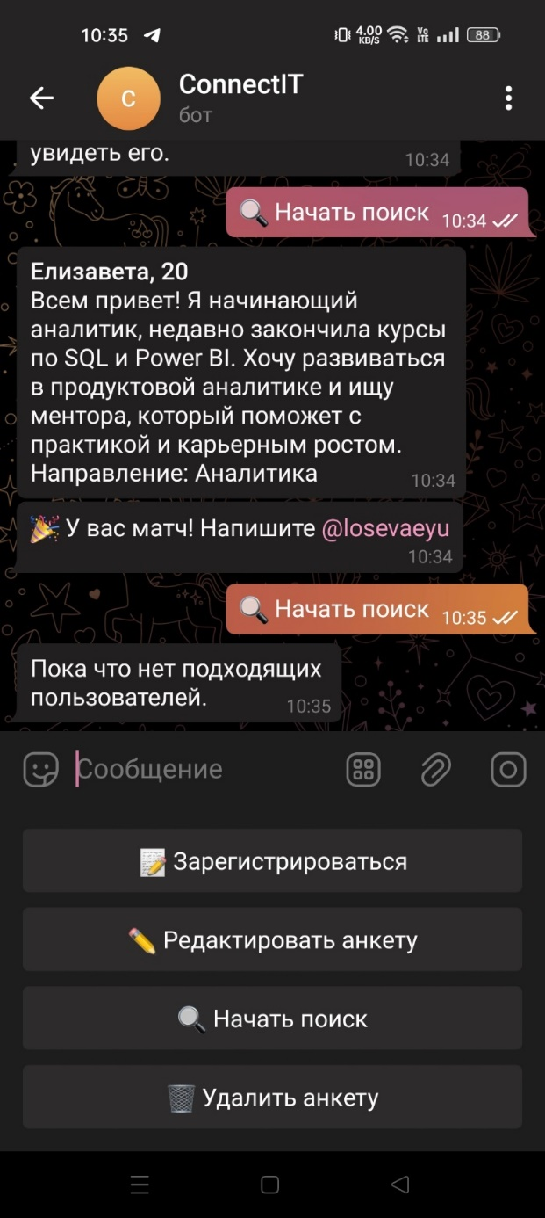
Рисунок 15 - Снимок экрана с уведомлением об отсутствии подходящих кандидатов
    - Механизм мэтчинга
При взаимном лайке бот уведомляет обе стороны о совпадении и предоставляет возможность связаться через Telegram (см. Рисунки 16-18)
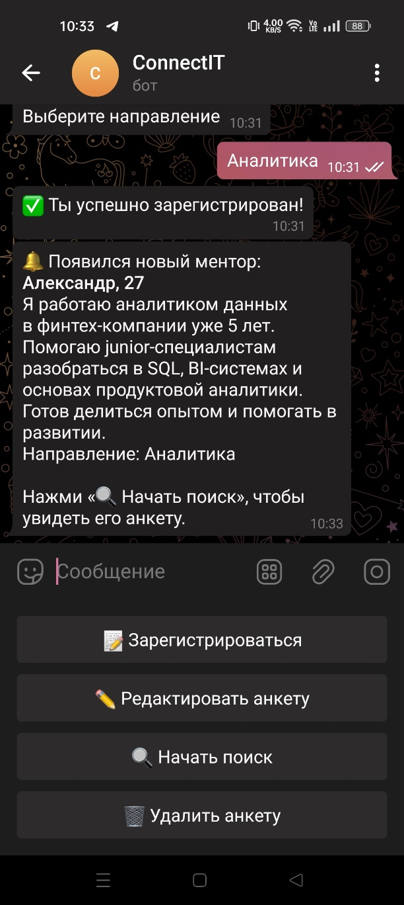
Рисунок 16 - Снимок экрана с уведомлением
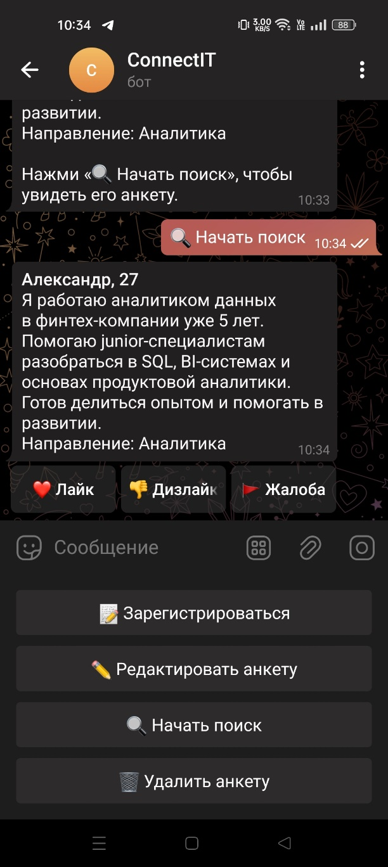
Рисунок 17 - Снимок экрана с оцениванием кандидата
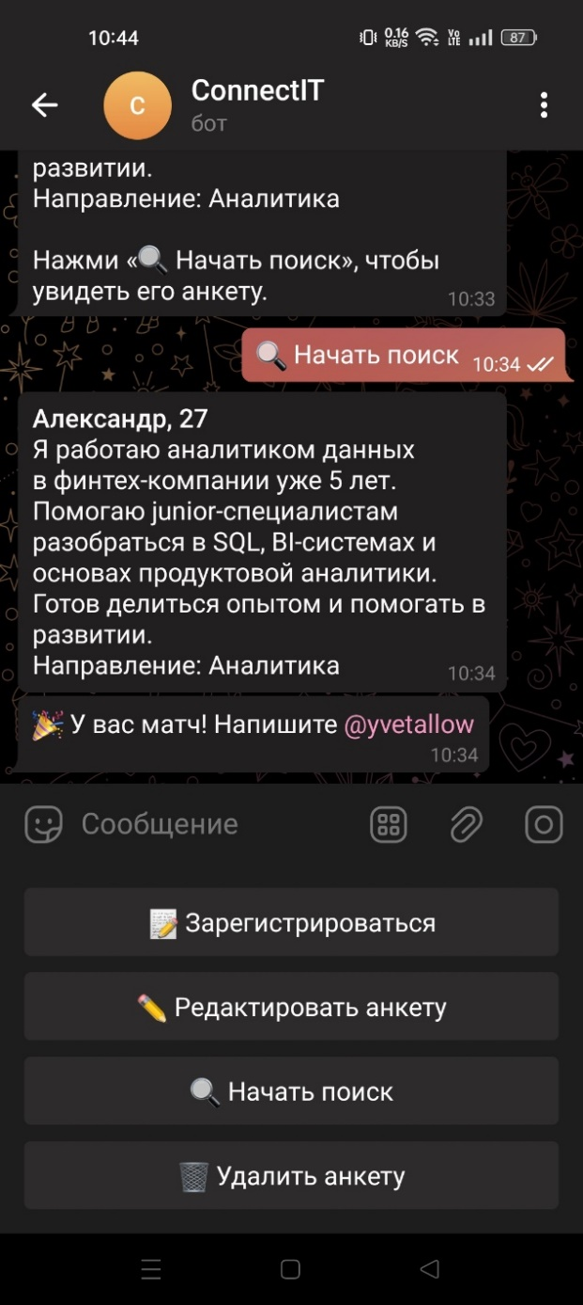
Рисунок 18 - Снимок экрана с демонстрацией механизма мэтчинга
- Анализ проделанной работы
  - Тестирование
После реализации Telegram-бота ConnectIT было проведено тестирование его функциональности с участием реальных пользователей. Добровольцы оценивали удобство интерфейса, корректность работы анкеты и системы подбора, а также стабильность взаимодействия с ботом.
В процессе тестирования была собрана обратная связь, на основе которой внесены следующие улучшения:
- уточнены формулировки в диалогах регистрации;
- добавлено уведомление при отсутствии подходящих кандидатов;
- оптимизирована обработка жалоб и их уведомление администратору
Кроме того, на протяжении всей разработки проводилось регулярное ручное тестирование ключевых сценариев: регистрация, поиск, оценка кандидатов, мэтч, подача жалобы. Особое внимание уделялось сохранности данных в базе PostgreSQL и корректной работе FSM при переходах между состояниями.
  - Анализ
Разработанный бот ConnectIT позволяет пользователям эффективно находить менторов и менти по заданным критериям и обеспечивает удобный интерфейс внутри Telegram. Тем не менее, в ходе тестирования и анализа архитектуры были выявлены направления для дальнейшего улучшения:
- структурировать код проекта более детально, выделив вспомогательные компоненты в отдельные модули;
- внедрить автоматическое покрытие unit-тестами для ключевых сервисов;
- улучшить механизм обработки ошибок и добавить централизованное логирование;
- расширить фильтрацию по дополнительным параметрам;
- рассмотреть возможность развертывания через webhook для оптимизации отклика и снижения нагрузки.
Реализация указанных улучшений позволит повысить масштабируемость проекта, обеспечить стабильную работу бота при росте пользовательской базы и улучшить пользовательский опыт.
Заключение
В рамках курсовой работы был успешно разработан и реализован Telegram-бот ConnectIT, предназначенный для автоматизированного подбора и связи между менторами и менти. Разработанное решение предоставляет пользователям простой и доступный инструмент взаимодействия на базе Telegram, позволяя эффективно находить партнеров по обучению, обмену опытом и профессиональному развитию.
Основные достижения проекта:
- реализован функциональный Telegram-бот с интуитивным интерфейсом и поддержкой пошаговой регистрации пользователей;
- внедрена система автоматического мэтчинга, основанная на роли и направлении пользователя;
- реализован механизм симпатий и взаимных совпадений с возможностью отправки уведомлений;
- добавлен модуль подачи жалоб и пересылки информации администратору для обеспечения модерации;
- реализована модульная архитектура с использование асинхронного взаимодействия и базы данных PostgreSQL.
Таким образом, поставленная цель была успешно достигнута, а все запланированные задачи выполнены в полном объеме.
Созданный бот может быть развёрнут в продакшн-среде и использоваться в реальных сообществах для упрощения процесса наставничества. В перспективе функциональность ConnectIT может быть расширена: добавлением системы рейтингов, расширенного поиска по опыту и специализациям, а также интеграцией с внешними образовательными платформами.
Проект демонстрирует практическое применение технологий асинхронного программирования, клиент-серверной архитектуры и FSM-диалогов в контексте реального Telegram-сервиса. Кроме того, он имеет социальную ценность, способствуя построению продуктивных связей между людьми, заинтересованными в обучении и профессиональном росте.
Список использованных источников
- Sumardi A., Irawan R. Implementation of Telegram Bot in Academic Services // Buletin Teknologi. – 2023. – Vol. 7, No. 2. – С. 81–86. – URL: https://jurnal.kdi.or.id/index.php/bt/article/view/775 (дата обращения: 15.05.2025).
- Telegram // Telegram Bot API URL: https://core.telegram.org/bots/api (дата обращения: 20.05.2025).
- GetMentor — открытое сообщество IT-наставников // GetMenor.dev URL: https://getmentor.dev/ (дата обращения: 20.05.2025).
- Codementor – О нас // Codementor.io URL: https://www.codementor.io/about (дата обращения: 20.05.2025).

